

ГЛАВНОЕ УПРАВЛЕНИЕ

МИНИСТЕРСТВА РОССИЙСКОЙ ФЕДЕРАЦИИ ПО ДЕЛАМ ГРАЖДАНСКОЙ ОБОРОНЫ, ЧРЕЗВЫЧАЙНЫМ СИТУАЦИЯМ

И ЛИКВИДАЦИИ ПОСЛЕДСТВИЙ СТИХИЙНЫХ БЕДСТВИЙ

ПО ХАНТЫ-МАНСИЙСКОМУ АВТОНОМНОМУ ОКРУГУ – ЮГРЕ

УПРАВЛЕНИЕ НАДЗОРНОЙ ДЕЯТЕЛЬНОСТИ

И ПРОФИЛАКТИЧЕСКОЙ РАБОТЫ



**Анализ**

**обстановки с пожарами и последствиями от них, произошедшими на территории Ханты-Мансийского района**

**за 2018 год**

**г. Ханты-Мансийск**

**2019 год**

**Краткая социально-экономическая характеристика Ханты-Мансийского района**

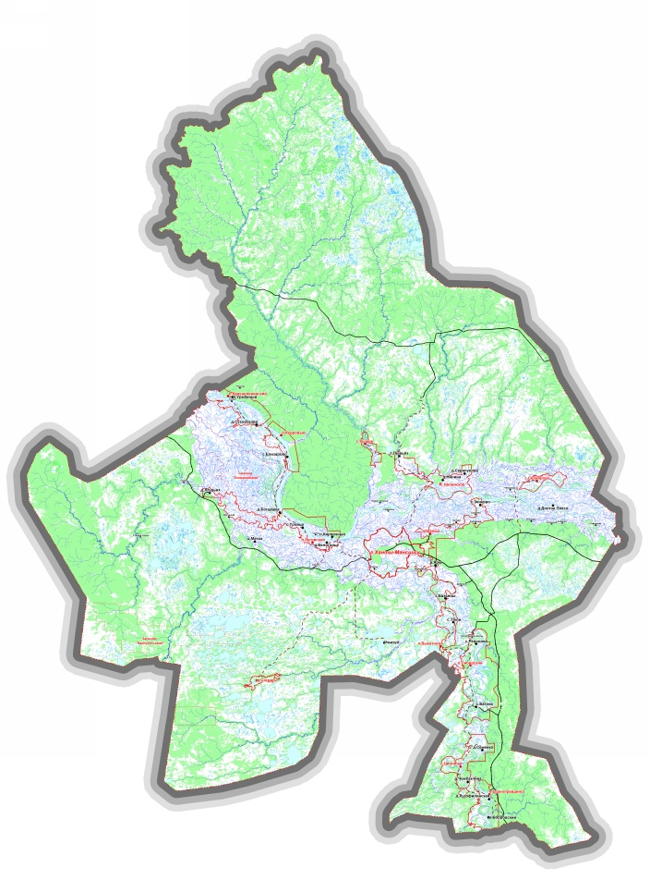

Ханты-Мансийский район расположен в ландшафтной зоне средней тайги. Площадь 46,4 тыс.кв.км, 47,8% занято лесами. На территории района расположено 3014 озер общей площадью 22465 га. Протяженность рек - 16165 км.

В состав муниципального образования Ханты-Мансийский район входят 12 муниципальных образований: сельское поселение Выкатной, сельское поселение Горноправдинск, сельское поселение Кедровый, сельское поселение Красноленинский, сельское поселение Кышик, сельское поселение Луговской, сельское поселение Нялинское, сельское поселение Селиярово, сельское поселение Сибирский, сельское поселение Согом, сельское поселение Цингалы, сельское поселение Шапша. В общей сложности, в поселениях 30 населенных пунктов, 1 из которых подвержен угрозе природных пожаров. Население Ханты-Мансийского района составляет около 19,9 тыс. человек.

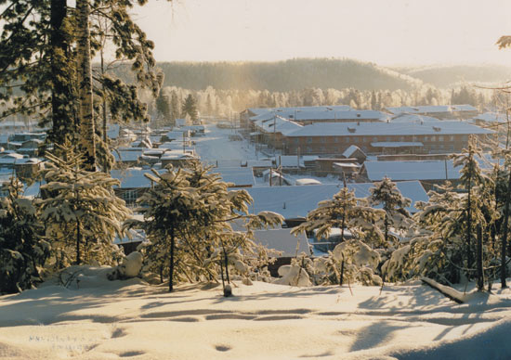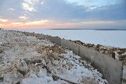

Транспортное сообщение в районе осуществляется автомобильным, речным и авиатранспортом. В 23 населенных пунктах (д.Лугофилинская, с.Елизарово, п.Кедровый, с.Зенково, п.Луговской, д.Белогорье, п.Кирпичный, д.Согом, с.Кышик, с.Нялинское, д.Нялина, д.Скрипунова, п.Пырьях, д.Долгое Плесо, п.Сибирский, с.Реполово, с.Троица, с.Тюли, п.Выкатной, п.Красноленинский, п.Урманный, с.Цингалы, д.Чембакчина) отсутствуют круглогодичные автомобильные дороги (зимой автотранспортом можно добраться по «зимнику», летом - речным транспортом, весной и осенью авиасообщением), также затруднен доступ в указанные населенные пункты в межсезонье, т.к. дороги проходят через реки.

Большая часть территории покрыта болотами и озерами. В районе насчитывается около 3 крупнейших месторождений нефти и газа. На месторождениях Ханты-Мансийского района работают 7 нефтяных компаний. Безусловный лидер среди них –АО «РН-Юганскнефтегаз». В числе других стабильных и успешных добывающих предприятий и объединений ПАО «Газпромнефть», АО НК «РуссНефть», ОАО «Сургутнефтегаз», ПАО «ЛУКОЙЛ», ООО «Тортасинскнефть», АО «НК Конданефть».

**Анализ пожаров, произошедших на территории Ханты-Мансийского района**

В период с 01.01.2018 по 31.12.2018 оперативная обстановка с пожарами в Ханты-Мансийском районе характеризовалась следующими основными показателями:

- зарегистрировано 44 пожара (АППГ – 40; + 10%);

- при которых погибло 3 человека (АППГ – 1; + в 3 раза);

- травмирование людей на пожарах не зарегистрировано (АППГ –1; -100%);

- материальный ущерб от пожаров причинен в размере 3 315 118 руб. (АППГ – 4 305 762 руб.; - 23%);

- уничтожено 14 (АППГ – 17; снижение на 17,6%) и повреждено 26 (АППГ – 24; увеличение на 8,3%) строений;

- уничтожено 409 м2 (АППГ – 503 м2; снижение на 18,7%) и повреждено 1211 м2 (АППГ – 383 м2; увеличение в 3,2 раза) площади строений;

- уничтожено 7 (АППГ – 8; снижение на 12,5%) и повреждено 7 (АППГ – 11; снижение на 36,3%) единиц техники.

Из общего числа пожаров за 12 месяцев 2018 года, 21 пожар зарегистрирован на территории жилого сектора (АППГ – 18; увеличение на 16,6%).

**Диаграмма 1: Количество пожаров и последствия от их, произошедших на территории Ханты-Мансийского района.**

За 12 месяцев 2018 года подразделениями ГПС на пожарах спасено материальных ценностей на сумму 15 710 000 рублей (АППГ – 3 292 000; увеличение в 48,8 раза).

**Общая оценка оперативной обстановки происшедших пожаров**

**в Ханты-Мансийском районе за 12 месяцев 2018 года**

Таблица1

|  |  |  |  |
| --- | --- | --- | --- |
| **Показатели оперативной обстановки** | **2017 год** | **2018 год** | **%**  **отношение** |
| Количество пожаров | 40 | 44 | +10% |
| Количество загораний | 12 | 12 | 0% |
| Количество крупных пожаров | - | - | 0% |
| Ущерб от крупных пожаров | - | - | 0% |
| Количество пожаров с гибелью людей | 1 | 2 | +в 2 р. |
| Гибель людей (всего) | 1 | 3 | +в 3 р. |
| Из них детей | - | - | - |
| Прямой материальный ущерб (руб.) | 4 305 762 | 3 315 118 | - 23% |
| Травмировано людей | 1 | 0 | -100% |
| Спасено людей | 0 | 0 | 0% |
| Пожары в жилом секторе | 18 | 21 | +16,6% |
| Спасено материальных ценностей (руб.) | 3 292 000 | 15 710 000 | + в 48,8 р. |
| Уничтожено строений | 17 | 14 | -17,6% |
| Повреждено строений | 24 | 26 | +8,3% |
| Уничтожено площади строений | 503 | 409 | -18,7% |
| Повреждено площади строений | 383 | 1211 | +в 3,2 р. |
| Уничтожено техники | 8 | 7 | -12,5% |
| Повреждено техники | 11 | 7 | -36,3% |

**Диаграмма 2: Сравнительные показатели уничтоженных (поврежденных) строений и техники.**

Рассматривая диаграмму, необходимо отметить, что в 2018 году наблюдается рост числа повреждённых строений, при этом достигнуто снижение по количеству уничтоженных строений, а также уничтоженных (повреждённых) единиц техники,

**Распределение количества пожаров, гибели и**

**количества травмированных людей за 12 месяцев 2018 года**

Таблица 2

| **Месяц** | **Общее количество пожаров** | | **Изменение**  **в %** | **Гибель людей** | | **Изменение**  **В %** | **Травмы людей** | | **Изменение**  **в %** |
| --- | --- | --- | --- | --- | --- | --- | --- | --- | --- |
| **2017 год** | **2018 год** | **2017 год** | **2018 год** | **2017**  **год** | **2018 год** |
| Январь | 6 | 3 | - в 2 р. | - | - | - | - | - | - |
| Февраль | 6 | 3 | -в 2 р. | - | - | - | - | - | - |
| Март | 1 | 4 | +в 4 р. | - | - | - | - | - | - |
| Апрель | 1 | 3 | + в 3 р. | - | - | - | - | - | - |
| Май | 1 | 5 | +в 5 р. | 0 | 2 | +100% | - | - | - |
| Июнь | 3 | 4 | +33,3% | - | - | - | - | - | - |
| Июль | 3 | 4 | +33,3% | - | - | - | - | - | - |
| Август | 5 | 2 | -в 2,5 р. | - | - | - | - | - | - |
| Сентябрь | 7 | 6 | -14,3% | - | - | - | - | - | - |
| Октябрь | 1 | 2 | +в 2 р. | - | - | - | - | - | - |
| Ноябрь | 1 | 2 | +в 2 р. | - | - | - | - | - | - |
| Декабрь | 5 | 6 | +20% | 1 | 1 | 0% | 1 | 0 | -100% |
| Итого: | 40 | 44 | + 10% | 1 | 3 | +в 3 р. | 1 | 0 | -100% |

**Диаграмма 3: Распределение количества пожаров по месяцам.**

Рассматривая вышеуказанную диаграмму, необходимо отметить, что рост пожаров на территории Ханты-Мансийского района за 12 месяцев 2018 года зарегистрирован в марте, апреле, мае, июне, июле, октябре, ноябре и декабре месяцах.

**Распределение количества пожаров по объектам**

Таблица 3

|  |  |  |  |
| --- | --- | --- | --- |
| **Объекты** | **Количество пожаров** | | **Изменение**  **в %** |
| 2017 год | 2018 год |
| Здания производственного назначения | 3 | 1 | -в 3 р. |
| Складские здания, сооружения | 0 | 1 | +100% |
| Здания жилого назначения | 18 | 21 | +16,6% |
| Сооружения, установки промышленного назначения | 1 | 2 | +в 2 р. |
| Транспортные средства | 14 | 12 | -14,3% |
| Здания предприятия торговли | 1 | 0 | -100% |
| Административные здания | 1 | 1 | 0% |
| Здания для культурно-досуговой деятельности населения и религиозных обрядов | 0 | 1 | +100% |
| Здания и помещения для временного пребывания людей | 0 | 3 | +100% |
| Прочие объекты пожара | 2 | 2 | 0% |
| ИТОГО: | 40 | 44 | +10% |

Анализируя представленную таблицу, следует отметить, что основная доля пожаров, произошедших на территории Ханты-Мансийского района, приходится на:

- жилой сектор – 21 пожар (47,7% от общего количества пожаров);

- транспортные средства – 12 пожаров (27,3 % от общего количества пожаров).

**Диаграмма 4: Распределение пожаров по объектам.**

**Распределение количества пожаров по причинам**

Таблица 4

| **Причины пожара** | **Количество**  **пожаров** | | **Соотношение** | **Материальный ущерб**  **в 2018 году** |
| --- | --- | --- | --- | --- |
| **2017 год** | **2018 год** | **%** | **(руб.)** |
| Поджог | 0 | 4 | +100% | 133 245 |
| Нарушение правил устройства и эксплуатации электрооборудования | 8 | 16 | +в 2 р. | 1 226 933 |
| Нарушение правил устройства и эксплуатации печей | 8 | 1 | - в 8 р. | - |
| Нарушение производственного оборудования, нарушение технологического процесса производства | 0 | 2 | +100% | - |
| Неосторожное обращение с огнём | 4 | 7 | + 75% | 1 217 000 |
| Нарушение правил устройства и эксплуатации транспортных средств | 14 | 8 | -42,8% | 737 940 |
| Прочие причины пожаров | 6 | 6 | 0% | - |
| ИТОГО: | 40 | 44 | +10% | 3 315 118 |

**Диаграмма 5: Основные причины возникновения пожаров в 2018 году.**

Анализируя таблицу и диаграмму, стоит отметить, что основными причинами пожаров, произошедших на территории Ханты-Мансийского района, являются:

- нарушение ПУиЭ электрооборудования - 16 (36,4 % от общего числа пожаров);

- нарушение ПУиЭ транспортных средств –8 (18,2 % от общего числа пожаров);

- неосторожное обращение с огнём – 7 (15,9 % от общего числа пожаров);

- поджог – 4 (9,09 % от общего числа пожаров).

**Анализ пожаров в жилом секторе.**

В период с 01.01.2018 по 31.12.2018 оперативная обстановка с пожарами в жилом секторе Ханты-Мансийского района характеризовалась следующими основными показателями:

- зарегистрирован 21 пожар (АППГ – 18; + 16,6%);

- гибель людей не зарегистрирована (АППГ – 1человек; -100%);

- травмирование людей на пожарах не зарегистрировано (АППГ –1; -100%);

- материальный ущерб от пожаров причинён в размере 1 226 933 руб. (АППГ – 30 000 руб.; + в 40,9 раз);

**Диаграмма 6: Пожары и их последствия, произошедшие на объектах жилого сектора Ханты-Мансийского района.**

**Диаграмма 7: Сравнение пожаров в жилье по месяцам.**

Рассматривая вышеуказанную диаграмму за 12 месяцев 2018 года, рост пожаров в жилом секторе наблюдался в апреле, мае, июне, октябре, при этом положительная тенденция к уменьшению количества пожаров наблюдается в августе, сентябре и декабре месяцах.

**Диаграмма 8: Распределение пожаров по объектам их возникновения в жилом секторе Ханты-Мансийского района.**

Основными объектами пожаров в жилом секторе явились:

- многоквартирный жилой дом – 10 пожаров (47,6% от общего количества пожаров жилого сектора);

- баня на территории домовладений – 6 пожаров (28,6 % от общего количества пожаров жилого сектора);

- надворные постройки – 3 пожара (14,3% от общего количества пожаров жилого сектора);

- одноквартирный жилой дом – 1 пожар (4,8% от общего количества пожаров жилого сектора);

- гараж, тент-укрытие, в т.ч. ГСК – 1 пожар (4,8% от общего количества пожаров жилого сектора).

На объектах жилого сектора за 2018 год пострадавших на пожарах людей не зарегистрировано.

**Анализ пожаров на объектах транспорта.**

В период с 01.01.2018 по 31.12.2018 оперативная обстановка с пожарами на объектах транспорта в Ханты-Мансийском районе характеризовалась следующими основными показателями:

- зарегистрировано 12 пожаров (АППГ – 14; -14,3%);

- при которых погиб 1 человек (АППГ – 0 человек; +100%);

- травмирование людей на пожарах не зарегистрировано (АППГ –0);

- материальный ущерб от пожаров причинён в размере 737 940 руб. (АППГ – 4 219 503 руб.; - в 5,7 раза);

**Диаграмма 9: Пожары и их последствия, произошедшие на объектах транспорта в Ханты-Мансийском районе.**

**Диаграмма 10: Распределение количества пожаров на объектах транспорта.**

Анализируя представленную диаграмму, следует отметить, что основными объектами пожаров на транспорте, произошедших на территории Ханты-Мансийского района, являются:

- легковой автомобиль – 6 пожаров (50% от общего количества пожаров);

- грузовой автомобиль – 4 пожара (33,3% от общего количества пожаров).

**Распределение количества пожаров и последствий от них по населенным пунктам Ханты-Мансийского района в сравнении с АППГ за 12 месяцев 2017-2018 гг.**

Таблица 5

|  |  |  |  |  |  |  |  |  |
| --- | --- | --- | --- | --- | --- | --- | --- | --- |
| **Наименование населенного пункта** | **Кол-во пожаров** | | **Зарегистрировано погибших людей** | | **Кол-во травмированных людей** | | **Прямой ущерб, руб.** | |
| **2017 год** | **2018 год** | **2017 год** | **2018 год** | **2017 год** | **2018 год** | **2017 год** | **2018 год** |
| д. Белогорье | 0 | 3 | 0 | 1 | - | - | - | - |
| п. Выкатной | 0 | 1 | - | - | - | - | - | - |
| п. Горноправдинск | 7 | 7 | - |  | - |  | 56153 | 1172570 |
| с. Елизарово | 0 | 1 | - | - | - | - | - | - |
| п. Кедровый | 2 | 1 | - | - | - | - | 30000 | 0 |
| п. Кирпичный | 0 | 1 | - | - | - | - | - | - |
| п. Красноленинский | 1 | 0 | - | - | - | - | - | - |
| с. Кышик | 1 | 1 | 1 | 0 | - | - | - | - |
| п. Луговской | 4 | 2 | - | - | - | - | 40443 | 0 |
| с. Нялинское | 2 | 0 | - | - | - | - | - | - |
| с. Реполово | 1 | 1 | - | - | - | - | - | - |
| с. Селиярово | 0 | 1 | - | - | - | - | - | - |
| д. Согом | 1 | 0 | - | - | - | - | 0 | - |
| п. Урманный | 1 | 1 | - | - | - | - | - | 54363 |
| с. Цингалы | 3 | 4 | - | - | - | - | 0 | - |
| д. Шапша | 0 | 1 | - | - | - | - | - | - |
| д. Ягурьях | 1 | 0 | - | - | 1 | 0 | - | - |
| д. Ярки | 0 | 3 | - | - | - | - | - | - |
| Вне населённых пунктов | 16 | 16 | 0 | 2 | - | - | 4179166 | 2088185 |
| **ИТОГО** | 40 | 44 | 1 | 3 | 1 | 0 | 4305762 | 3315118 |

Из представленной выше таблицы видно, что за 2018 год наблюдается рост пожаров на территории следующих населённых пунктов Ханты-Мансийского района:

- д. Белогорье – на 100%;

- п. Выкатной – на 100%;

- с. Елизарово – на 100%;

- п. Кирпичный – на100%;

- с. Селиярово – на 100%;

- с. Цингалы – на 33,3%:

- д. Шапша – на 100%;

- д. Ярки – на 100%.

Кроме этого в д. Белогорье и вне территории населённых пунктов наблюдается рост гибели людей на пожарах, а также рост ущерба в результате пожаров в п. Горноправдинск, п. Урманный.

**Причины пожаров, произошедших на территории сельских населённых пунктов Ханты-Мансийского района 2017-2018 г.г.**

Таблица 6

|  |  |  |  |  |
| --- | --- | --- | --- | --- |
| **Причина пожара** | **Наименование сельского поселения** | **Кол-во пожаров**  **2017 г.** | **Кол-во пожаров**  **2018 г.** | **+/-%** |
| **Нарушение правил устройства и эксплуатации электрооборудования** | *д. Белогорье* | 0 | 2 | +100 |
| *п. Горноправдинск* | 1 | 4 | + в 4 р. |
| *п. Красноленинский* | 1 | 0 | -100% |
| *с. Нялинское* | 2 | 0 | -100% |
| *с. Реполово* | 1 | 0 | -100% |
| *с. Елизарово* | 0 | 1 | +100% |
| *с. Кышик* | 0 | 1 | +100% |
| *с. Реполово* | 0 | 1 | +100% |
| *п. Урманны* | 0 | 1 | +100% |
| *с. Цингалы* | 1 | 1 | 0% |
| *д. Шапша* | 0 | 1 | +100% |
| *д. Ярки* | 0 | 2 | +100% |
| *д. Согом* | 1 | 0 | -100% |
| *вне территории населённого пункта* | 1 | 2 | + в 2 р. |
| **Поджог** | *п. Горноправдинск* | 0 | 1 | +100% |
| *п. Луговской* | 0 | 1 | +100% |
| *с. Селиярово* | 0 | 1 | +100% |
| *вне территории населённого пункта* | 0 | 1 | +100% |
| **Неисправность производственного оборудования, нарушение технологического процесса производства** | *вне территории населённого пункта* | 0 | 2 | +100 |
| **Нарушение правил устройства и эксплуатации печей** | *п. Луговской* | 0 | 1 | +100% |
| *п. Горноправдинск* | 4 | 0 | -100% |
| *п. Кедровый* | 1 | 0 | -100% |
| *с. Цингалы* | 1 | 0 | -100% |
| *вне территории населённого пункта* | 2 | 0 | -100% |
| **Неосторожное обращение с огнём** | *п. Горноправдинск* | 1 | 1 | 0% |
| *п. Кедровый* | 1 | 0 | -100% |
| *п. Урманный* | 1 | 0 | -100% |
| *п. Кирпичный* | 0 | 1 | +100% |
| *с. Цингалы* | 1 | 3 | + в3 р. |
| *вне территории населённого пункта* | 0 | 2 | +100% |
| **Нарушение правил устройства и эксплуатации транспортного средства** | *д. Белогорье* | 0 | 1 | +100% |
| *д. Ярки* | 0 | 1 | +100% |
| *п. Горноправдинск* | 1 | 0 | -100% |
| *п. Луговской* | 2 | 0 | -100% |
| *вне территории населённого пункта* | 11 | 6 | -45,4% |
| **Прочие причины пожаров** | *п. Выкатной* | 0 | 1 | +100% |
| *п. Горноправдинск* | 0 | 1 | +100% |
| *п. Кедровый* | 0 | 1 | +100% |
| *с. Кышик* | 1 | 0 | -100% |
| *п. Луговской* | 2 | 0 | -100% |
| *д. Ягурьях* | 1 | 0 | -100% |
| *вне территории населённого пункта* | 2 | 3 | +50% |
| **Всего** | | 40 | 44 | +10% |

**Общее количество пожаров, на которых допущена гибель людей**

Таблица 7

|  | Количество пожаров с гибелью | | Количество погибших людей | | Из них детей | |
| --- | --- | --- | --- | --- | --- | --- |
| 2017 год | 2018  год | 2017 год | 2018 год | 2017  год | 2018 год |
| Январь | - | - | - | - | - | - |
| Февраль | - | - | - | - | - | - |
| Март | - | - | - | - | - | - |
| Апрель | - | - | - | - | - | - |
| Май | 0 | 1 | 0 | 2 | - | - |
| Июнь | - | - | - | - | - | - |
| Июль | - | - | - | - | - | - |
| Август | - | - | - | - | - | - |
| Сентябрь | - | - | - | - | - | - |
| Октябрь | - | - | - | - | - | - |
| Ноябрь | - | - | - | - | - | - |
| Декабрь | 1 | 1 | 1 | 1 | - | - |
| Итого: | 1 | 2 | 1 | 3 | - | - |

Из таблицы видно, что число погибших людей при пожарах на территории Ханты-Мансийского района за 2018 год в сравнении с аналогичным периодом 2017 увеличилось в 3 раза (АППГ – 1).

**Диаграмма 11: Динамика гибели на пожарах за 2017-2018 г.г.**

Рассматривая диаграмму гибели людей на пожарах, необходимо отметить, что гибель людей при пожаре на территории Ханты-Мансийского района за 2018 год зарегистрирована в мае (2 человека) и в декабре (1человек). За 201 год гибель людей при пожарах зарегистрирована, так же в декабре (1 человек).

**Описание пожаров, на которых зарегистрирована гибель человека**

В период с 01 января по 31 декабря 2018 года на территории Ханты-Мансийского района зарегистрировано 2 пожара с гибелью 3 человек.

27.05.2018 произошёл пожар в гостевом доме, расположенном по адресу: Ханты-Мансийский район, берег р. Сеуль. В результате пожара погибло два мужчины 1980 г.р. и 1977 г.р. Причина пожара не установлена.

15.12.2018 произошёл пожар в автомобиле, расположенном по адресу: Ханты-Мансийский район, д. Белогорье, ул. Мира, 1. В результате пожара погиб мужчин 1996 г.р. Причиной пожара послужила неисправность систем, механизмов и узлов транспортного средства.

**Сведения о погибших людях на территории Ханты-Мансийского района**

**за 2018 год**

Таблица 8

|  |  |  |  |  |  |
| --- | --- | --- | --- | --- | --- |
| **№ п/п** | **Пол погибшего человека** | **Возраст** | **Социальное положение** | **Условие способствующее гибели** | **Причина гибели** |
| 1 | Лицо мужского пола | 38 | Не установлено | Не установлено | Не установлено |
| 2 | Лицо мужского пола | 40 | Не установлено | Не установлено | Не установлено |
| 3 | Лицо мужского пола | 22 | Работник рабочих специальностей | Устанавливается | Отравление токсичными продуктами горения |